新 书 推 荐

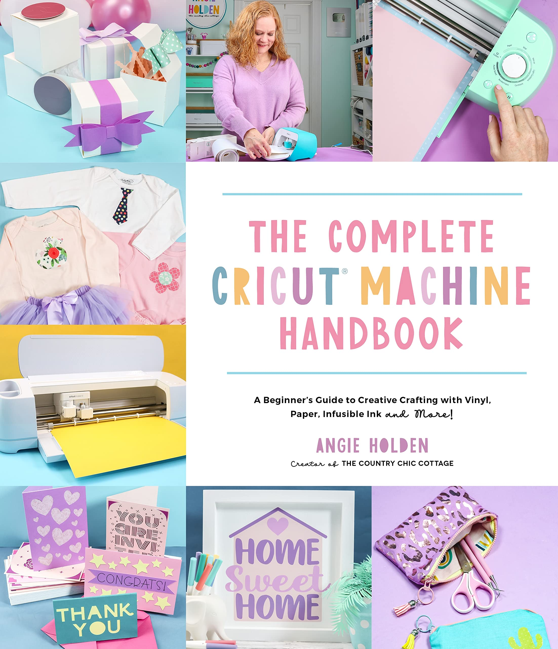
中文书名：《万能裁切机使用手册》
英文书名：THE COMPLETE CRICUT MACHINE HANDBOOK: A Beginner’s Guide to Creative Crafting with Vinyl, Paper, Infusible Ink and More!
作 者：Angie Holden
出 版 社：Page Street
代理公司：Laura Dail/ANA/Conor Cheng
页 数：350页
出版时间：2022年8月
代理地区：中国大陆、台湾
审读资料：电子稿
类 型：手工

内容简介：

通过简单有趣的工艺，了解万能裁切机（Cricut®）的来龙去脉

万能裁切机权威专家、别致乡间小舍（The Country Chic Cottage）创始人安吉·霍尔顿（Angie Holden）为您提供最全面的信息，包括宝贵的技巧、令人过目难忘的裁切项目，帮助您一步步发挥万能裁切机的全部作用，迅速成为Cricut®的认证专家！

探索设计空间®（Design Space®）的奇妙世界。设计空间是一个虚拟平台，所有电子设计模板都任您使用。利用您的创意天分，将一系列精彩项目概念化，再以乙烯基、纸张、HTV、织物等各种材料为基础，分步骤进行24个手工项目，边做边学。

想要培养手工爱好？还是说准备成为一名手艺人？万能裁切机用户可以在书中找到各种等级的手工项目，并且能根据您的个人风格随手定制。

想亲手制作礼物，给朋友和家人？想亲自设计屋内装饰，让你的家焕然一新？蚀刻酒杯、刨花板拼图、不溶性墨水衬衫、分层HTV手提包、木门衣架、定制门垫——你将发挥难以想象的创意灵思！

有了这本书，万能裁切机的惊人可能性就在指尖。

作者简介：
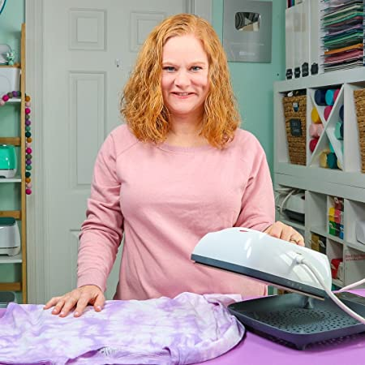
手工艺专家安吉·霍顿（Angie Holden）是万能裁切机的狂热拥趸，每周都上传手工视频到YouTube，通过简单易懂的教程来激发观众的创造力。她的频道拥有超过100万粉丝，其教程和指导完美适合每一位手工艺爱好者和从业者。“别致乡间小舍”（The Country Chic Cottage）是她的博客，你也可以在各大社交媒体上看到她，关注她的最新创意！

感谢您的阅读，请将反馈信息直接发送至：Conor@nurnberg.com.cn

程衍泽 (Conor)
安德鲁·纳伯格联合国际有限公司北京代表处
北京市海淀区中关村大街甲59号中国人民大学文化大厦1705室，100872
电 话：010-82504406
手 机：13072260205（微信同号）
传 真：010-82504200
Email：Conor@nurnberg.com.cn
网址：http://www.nurnberg.com.cn
微博：http://weibo.com/nurnberg
豆瓣小站：http://site.douban.com/110577/
微信订阅号：ANABJ2002


